ЛАБОРАТОРНО-ПРАКТИЧЕСКАЯ РАБОТА №3
Разработка программ с ветвлением на C++
Тема: условные конструкции if/else и switch
Ф.И.О. студента: Лескитович Илья
Группа: 22 РПО

Цель работы
Научиться разрабатывать программы, в которых выполнение зависит от условия; применять операторы сравнения, логические операторы и конструкции if/else и switch.
Требования
Программы реализуются на языке C++. Используются изученные темы: ветвления и логические операторы. Циклы, массивы и пользовательские функции не используются.
1. Задание 1. Программа по блок-схеме
Если число положительное или равно нулю — вывести Positive, иначе — Negative.

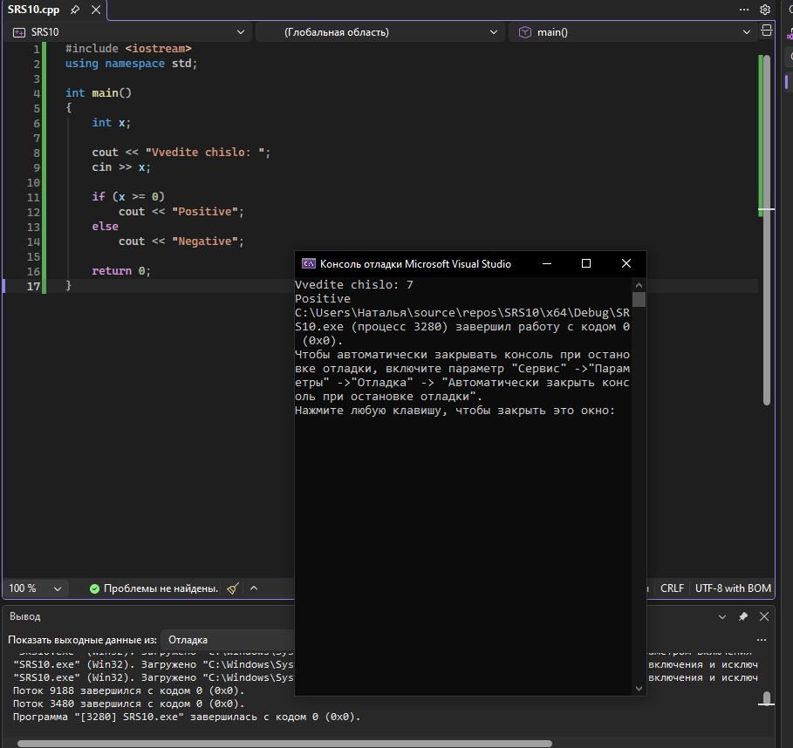
Вывод: программа правильно определяет, является ли введённое число неотрицательным или отрицательным.

2.1. Самостоятельное задание if/else №1

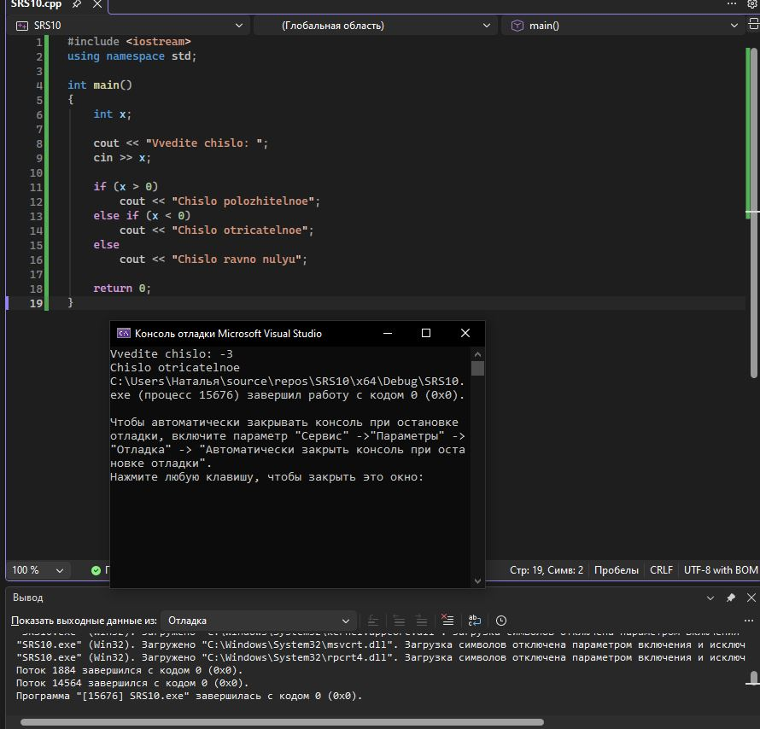
Вывод: программа проверена и выполняет поставленное условие.

2.2. Самостоятельное задание if/else №2

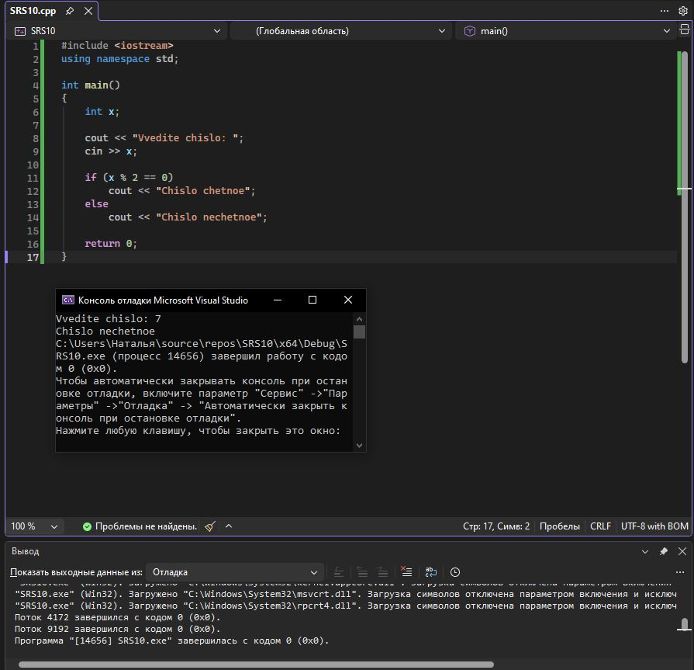
Вывод: программа проверена и выполняет поставленное условие.

2.3. Самостоятельное задание if/else №3

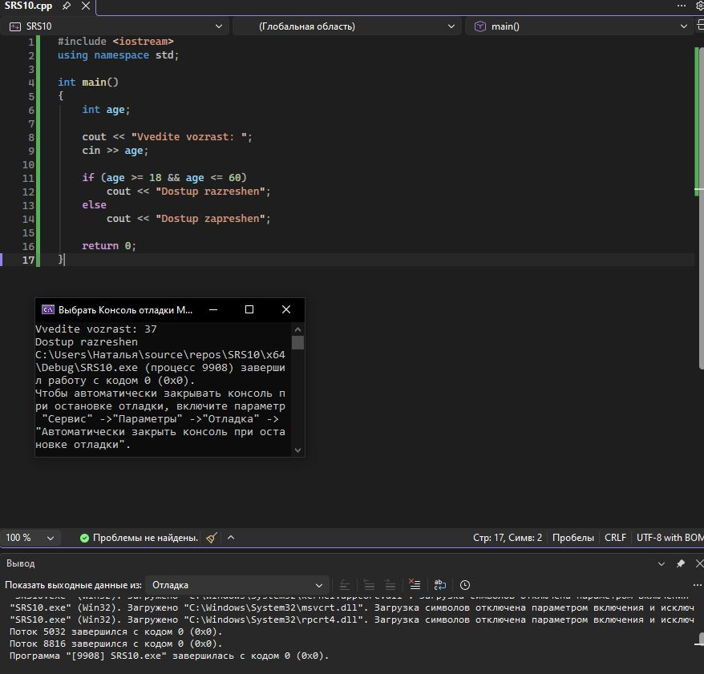
Вывод: программа проверена и выполняет поставленное условие.

2.4. Самостоятельное задание if/else №4
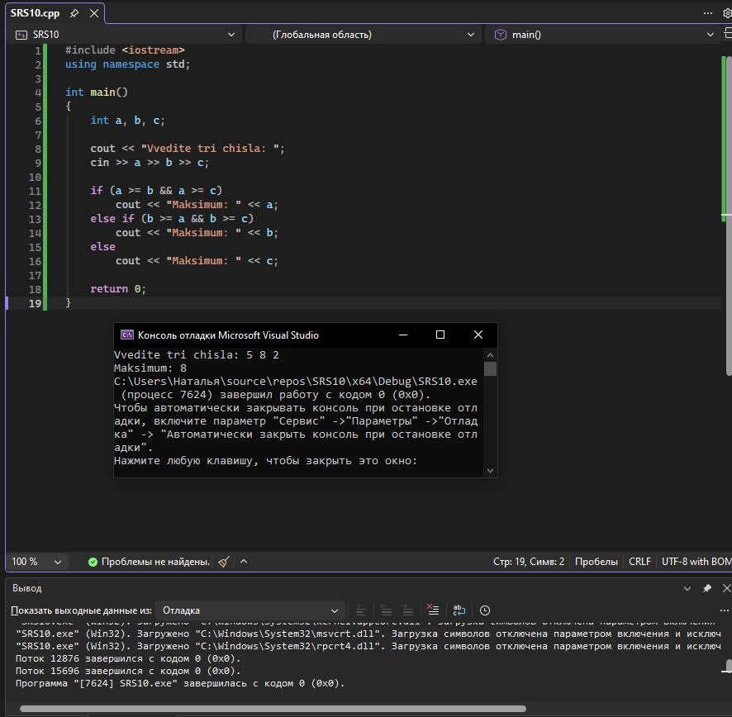
Вывод: программа проверена и выполняет поставленное условие.

2.5. Самостоятельное задание if/else №5

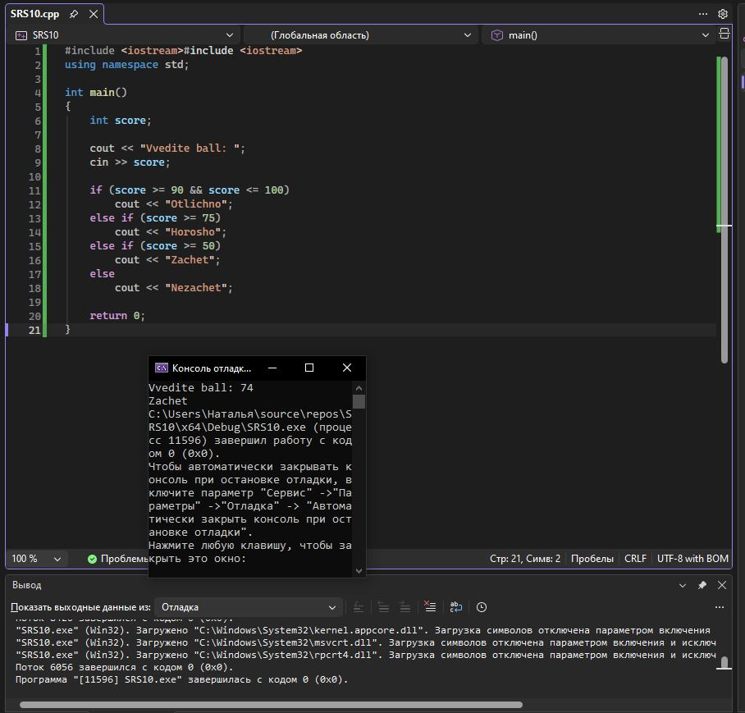

Вывод: программа проверена и выполняет поставленное условие.

3. Логические выражения

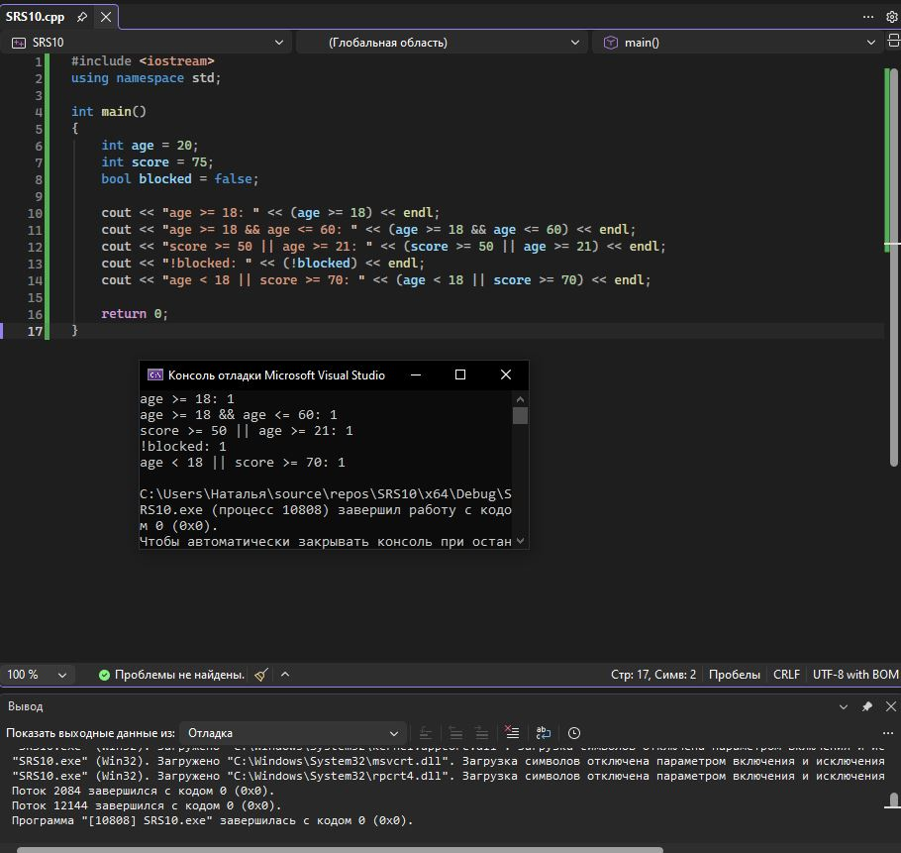
Вывод: все пять логических выражений при заданных значениях имеют результат true.

4. Найдите ошибки (= и ==)
Ошибка: в условии if использован оператор присваивания = вместо оператора сравнения ==.
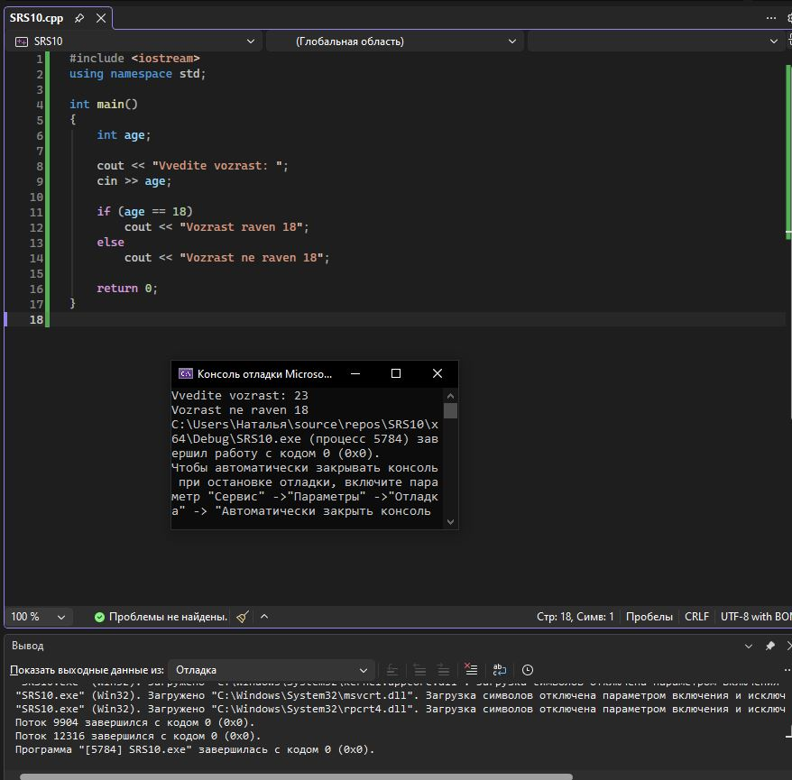
Ответы
= — оператор присваивания.
== — оператор сравнения.
Ошибка часто встречается из-за похожего написания операторов.

5.1. Самостоятельное задание switch №1
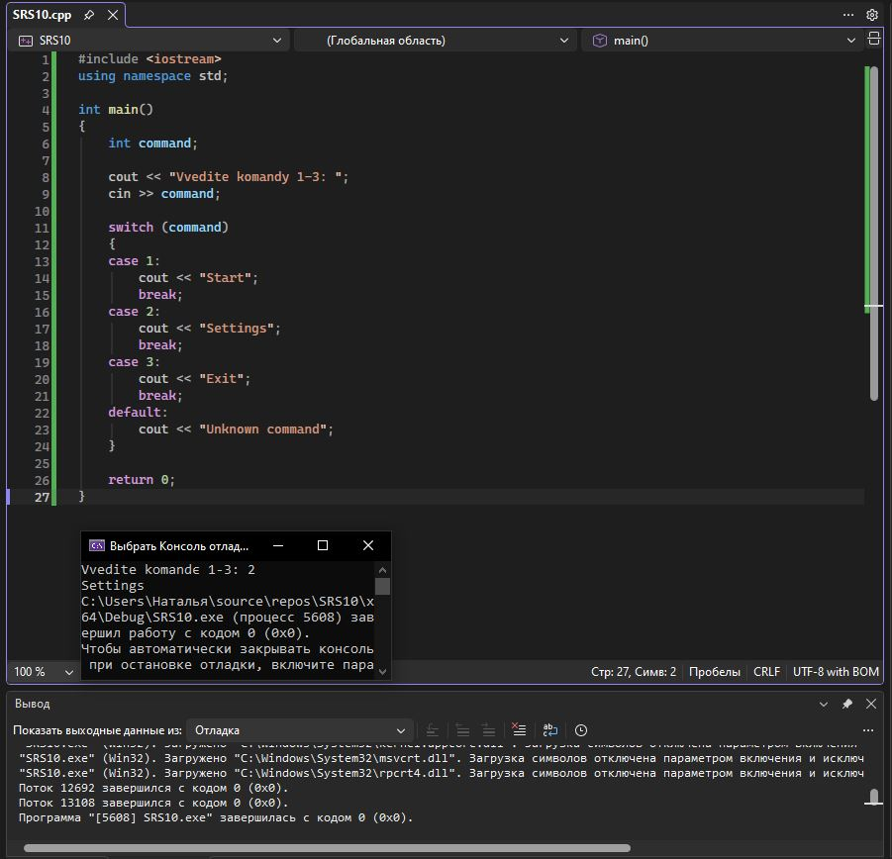
Вывод: программа проверена и обрабатывает соответствующие ветви switch.

5.2. Самостоятельное задание switch №2
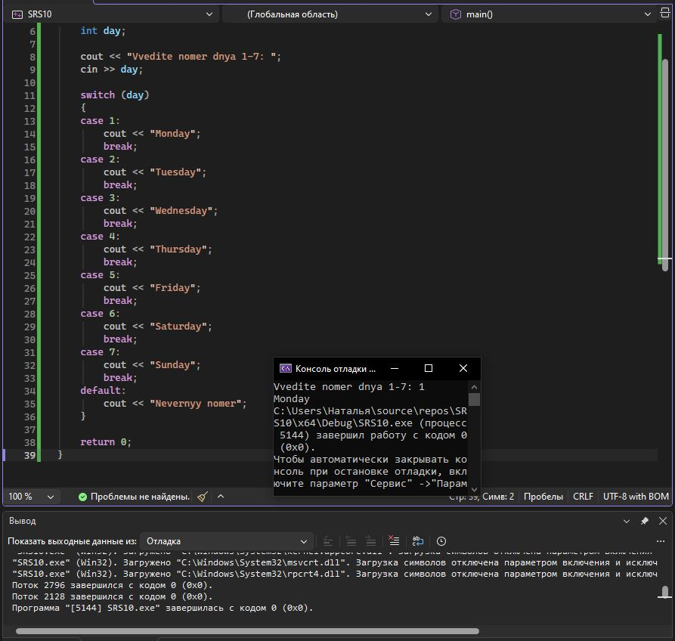
Вывод: программа проверена и обрабатывает соответствующие ветви switch.

5.3. Самостоятельное задание switch №3
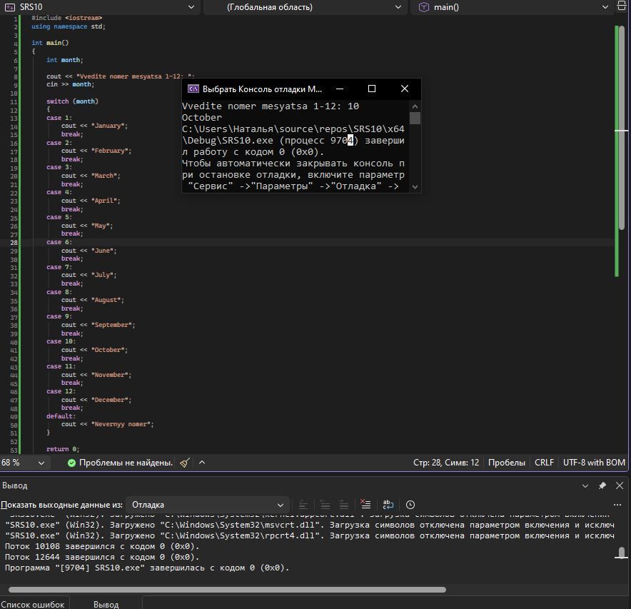
Вывод: программа проверена и обрабатывает соответствующие ветви switch.

5.4. Самостоятельное задание switch №4
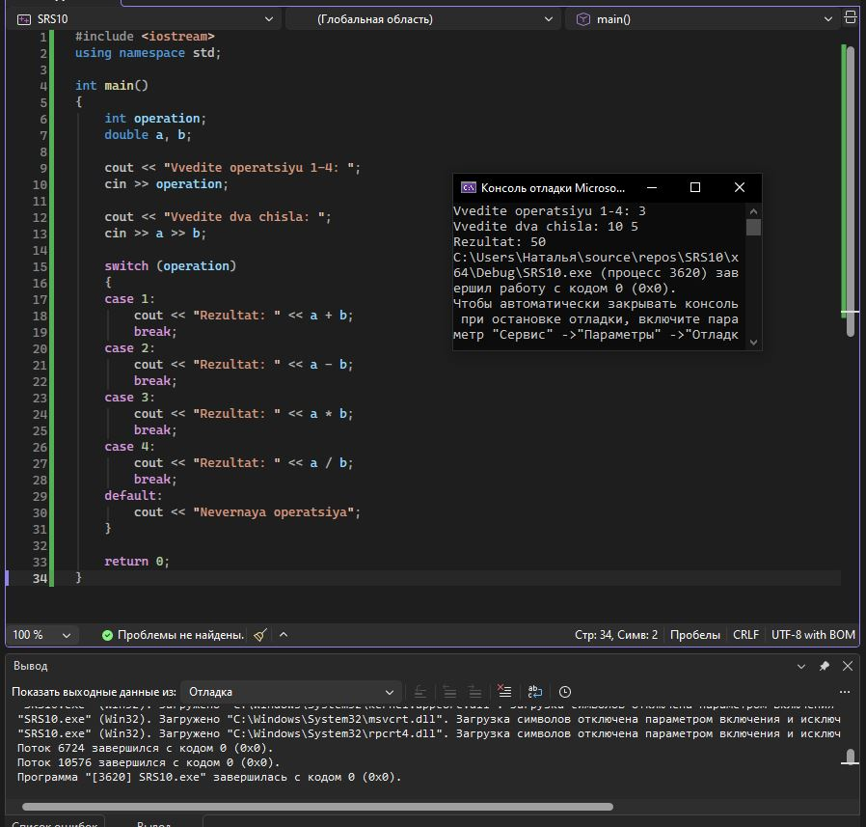
Вывод: программа проверена и обрабатывает соответствующие ветви switch.

5.5. Самостоятельное задание switch №5
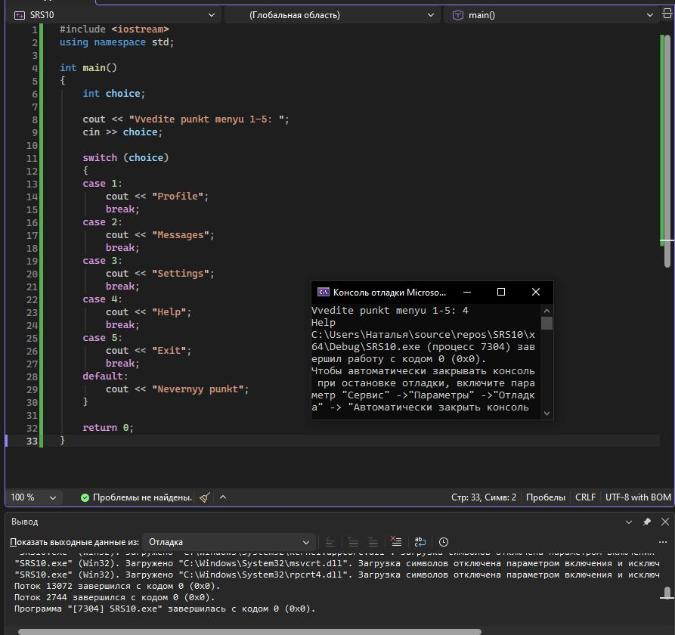
Вывод: программа проверена и обрабатывает соответствующие ветви switch.
7. Дополнительное задание. Мини-калькулятор
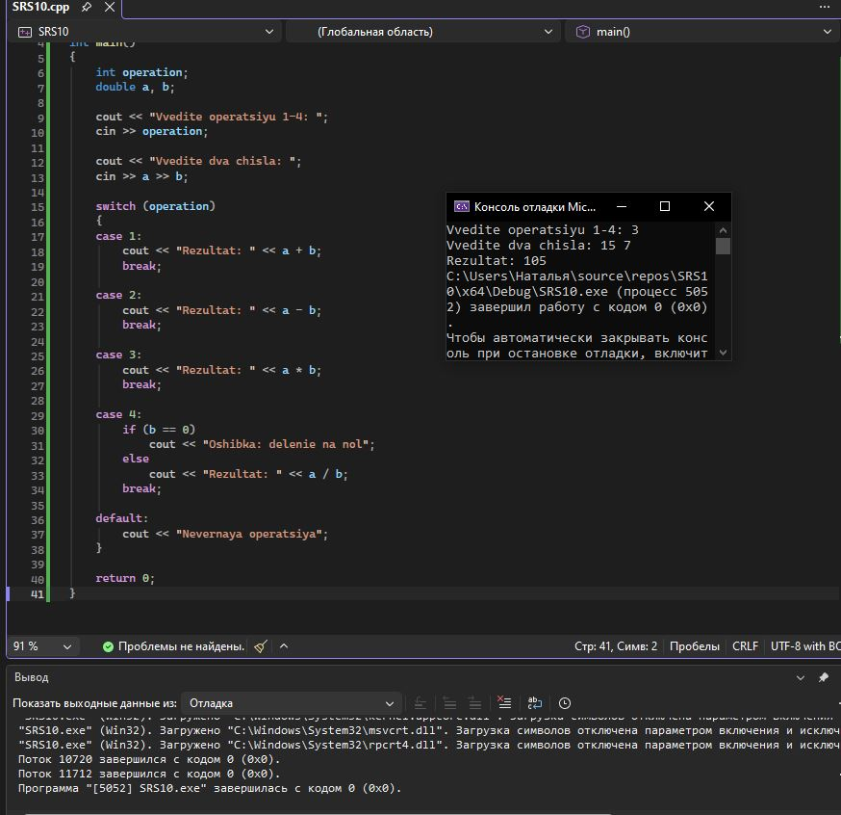
Итоговый вывод по работе
В ходе лабораторно-практической работы были изучены и применены условные конструкции if/else и switch, операторы сравнения и логические операторы. Были выполнены программы с ветвлением, проведено их тестирование и проверены различные варианты входных данных.

